**BÀI DỰ THI GIẢI BÚA LIỀM VÀNG NĂM 2025**

Người dự thi: **VŨ THU HUYỀN**

Chức vụ: Đảng viên Chi bộ Vận hành, Đảng bộ Công ty Nhiệt điện Cao Ngạn - TKV, Đảng bộ Tổng công ty Điện lực - TKV.

**TINH GỌN TỔ CHỨC, NÂNG CAO NĂNG LỰC LÃNH ĐẠO:**

**THỰC TIỄN TẠI ĐẢNG BỘ CÔNG TY NHIỆT ĐIỆN CAO NGẠN - TKV TIẾP NHẬN VÀ CHUYỂN GIAO TỔ CHỨC ĐẢNG, ĐẢNG VIÊN VỀ ĐẢNG BỘ TỔNG CÔNG TY ĐIỆN LỰC - TKV**

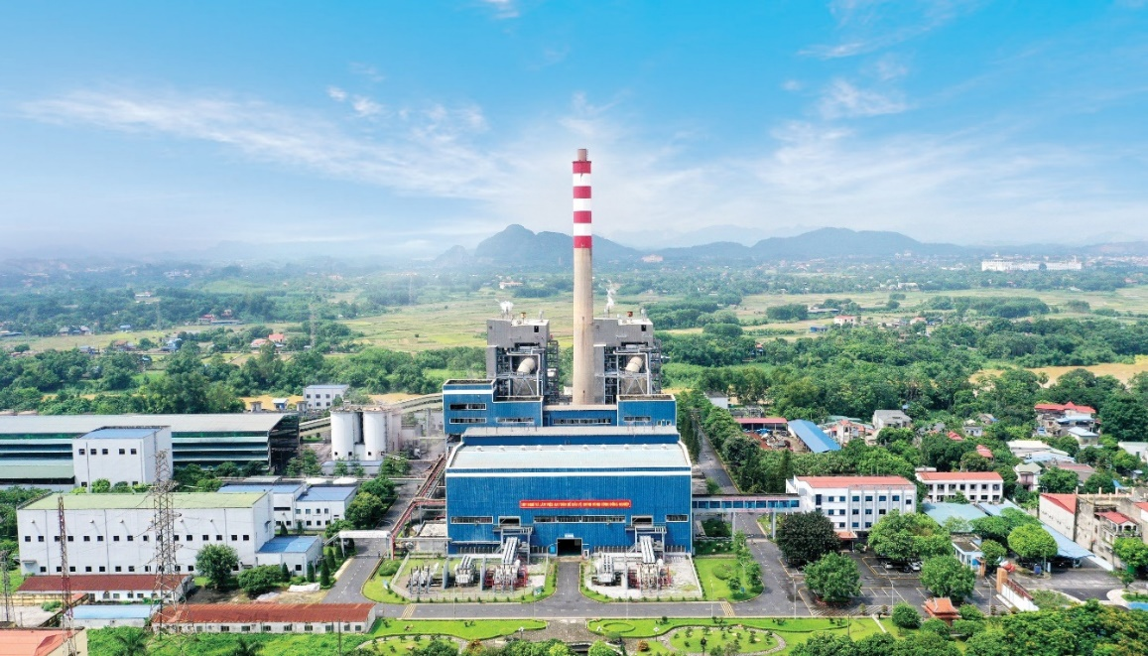

**PHẦN MỞ ĐẦU**

Trong bối cảnh toàn Đảng, toàn dân, toàn quân ta đang triển khai đồng bộ các nghị quyết, kết luận của Ban Chấp hành Trung ương, Bộ Chính trị, Ban Bí thư về tiếp tục đổi mới, sắp xếp tổ chức bộ máy của hệ thống chính trị tinh gọn, hoạt động hiệu lực, hiệu quả; gắn với việc sắp xếp các đơn vị hành chính và thực hiện mô hình chính quyền địa phương hai cấp, nhiều tổ chức cơ sở Đảng trong doanh nghiệp nhà nước đã chủ động, sáng tạo trong triển khai thực hiện. Nghị quyết số 18-NQ/TW, Hội nghị Trung ương 6 khóa XII đã khẳng định: “Tiếp tục đổi mới, sắp xếp tổ chức bộ máy của hệ thống chính trị tinh gọn, hoạt động hiệu lực, hiệu quả là nhiệm vụ trọng tâm, cấp bách, lâu dài”.

**NỘI DUNG**

**I. Thực trạng trước và sau khi tiếp nhận và chuyển giao**

**1. Thực trạng**

Trước ngày 12/11/2024, Đảng bộ Công ty Nhiệt điện Cao Ngạn trực thuộc Thành ủy Thái Nguyên, có 04 chi bộ trực thuộc với 133 đảng viên. Trong những năm qua, Đảng bộ Công ty luôn quan tâm công tác xây dựng Đảng, coi đây là nhiệm vụ then chốt, đồng thời gắn chặt với nhiệm vụ chính trị trung tâm là vận hành, quản lý, khai thác hiệu quả Nhà máy Nhiệt điện Cao Ngạn.

Dưới sự lãnh đạo của cấp ủy, Công ty đã bảo đảm sản xuất – kinh doanh ổn định, hoàn thành nghĩa vụ với Nhà nước, chăm lo đời sống vật chất và tinh thần cho người lao động, giữ vững vai trò hạt nhân chính trị tại đơn vị. Trong những năm gần đây, Công ty luôn duy trì ổn định sản xuất với sản lượng đạt khoảng 780 triệu kWh/năm, đời sống người lao động được cải thiện với thu nhập bình quân đạt 17,5 triệu đồng/người/tháng.

Tuy nhiên, trong điều kiện yêu cầu đổi mới và tái cơ cấu Tập đoàn TKV, Tổng công ty Điện lực – TKV, mô hình tổ chức Đảng trực thuộc Thành ủy Thái Nguyên bộc lộ những hạn chế nhất định:

• Sự chỉ đạo, định hướng của Đảng bộ cấp trên đối với đơn vị chưa thật sự đồng bộ với hệ thống doanh nghiệp ngành than – điện.

• Việc phối hợp trong lãnh đạo thực hiện nhiệm vụ chính trị giữa tổ chức đảng với cơ quan quản lý doanh nghiệp có lúc còn chồng chéo.

• Nguồn lực phục vụ cho công tác xây dựng Đảng, đào tạo, bồi dưỡng cán bộ, đảng viên trong doanh nghiệp còn hạn chế so với yêu cầu.

Từ thực tiễn đó, yêu cầu đặt ra là cần có sự điều chỉnh, sắp xếp lại tổ chức Đảng để vừa phù hợp với đặc thù doanh nghiệp nhà nước trong ngành, vừa bảo đảm sự thống nhất lãnh đạo toàn diện của Đảng.

Sự điều chỉnh này giúp các chi bộ gắn trực tiếp với lĩnh vực sản xuất – kinh doanh cụ thể, bảo đảm công tác lãnh đạo của Đảng bao trùm, sâu sát và hiệu quả hơn. Đảng bộ Công ty đã nhanh chóng ổn định tổ chức, duy trì nền nếp sinh hoạt, giữ vững kỷ luật, kỷ cương, bảo đảm mọi hoạt động sản xuất – kinh doanh diễn ra thông suốt.

**2. Quyết định chuyển giao - bước ngoặt quan trọng**

Ngày 12/11/2024, tại Công ty Nhiệt điện Cao Ngạn - TKV đã diễn ra Lễ chuyển giao – tiếp nhận tổ chức đảng và đảng viên.

Tại buổi lễ:

• Lãnh đạo Ban Tổ chức Tỉnh ủy Thái Nguyên đã công bố Quyết định số 2252-QĐ/TU ngày 25/10/2024 của Ban Thường vụ Tỉnh ủy Thái Nguyên về việc chuyển giao tổ chức đảng và đảng viên.

• Lãnh đạo Ban Tổ chức Đảng ủy Tập đoàn Công nghiệp Than – Khoáng sản Việt Nam đã công bố Quyết định số 2239-QĐ/ĐUK ngày 04/11/2024 của Đảng ủy Khối Doanh nghiệp Trung ương về việc tiếp nhận tổ chức đảng và đảng viên.

Theo đó, Đảng ủy Tổng công ty Điện lực - TKV quyết định tiếp nhận 04 chi bộ và 133 đảng viên thuộc Đảng bộ Công ty Nhiệt điện Cao Ngạn về trực thuộc Đảng bộ Tổng công ty kể từ ngày 12/11/2024.

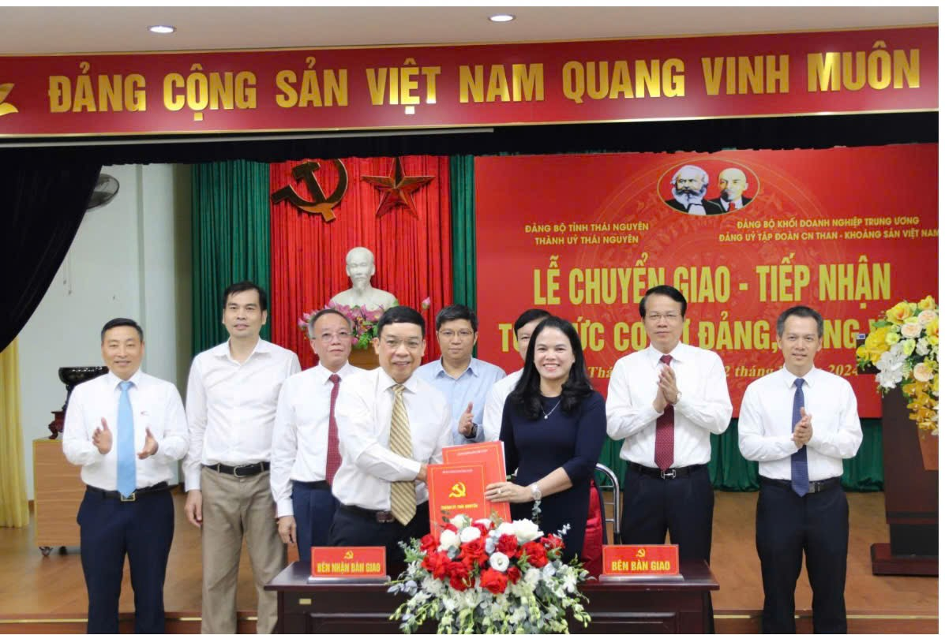Việc tiếp nhận và chuyển giao tổ chức đảng và đảng viên thuộc Đảng bộ Công ty Nhiệt điện Cao Ngạn - TKV nhằm bảo đảm sự thống nhất trong lãnh đạo, quản lý tổ chức đảng theo mô hình tập đoàn kinh tế, tổng công ty, phù hợp với chủ trương chung của Trung ương. Dù vậy, trụ sở và phần lớn các hoạt động sản xuất, kinh doanh của đơn vị vẫn đặt tại địa bàn thành phố Thái Nguyên, tiếp tục gắn bó với địa phương trong phát triển kinh tế – xã hội.

**II. Hiệu quả và ý nghĩa**

**1. Hiệu quả sau khi chuyển giao**

Sau khi chính thức được tiếp nhận về Đảng bộ Tổng công ty Điện lực – TKV, tổ chức đảng tại Công ty Nhiệt điện Cao Ngạn đã có nhiều đổi mới tích cực:

*Một là*, tinh gọn bộ máy, thống nhất chỉ đạo:

• Mọi hoạt động lãnh đạo của Đảng được chỉ đạo trực tiếp từ Đảng ủy Tổng công ty, khắc phục tình trạng phân tán, chồng chéo.

• Cơ cấu tổ chức đảng cũng có sự điều chỉnh để phù hợp với đặc thù sản xuất, kinh doanh. Hiện nay, Công ty có 06 chi bộ trực thuộc, bao gồm: Chi bộ Vận hành, Chi bộ Sửa chữa, Chi bộ Kỹ thuật, Chi bộ Kế hoạch - Đầu tư Vật tư, Chi bộ Kế toán Tài chính và Chi bộ Tổ chức Hành chính. Việc sắp xếp này giúp các chi bộ gắn trực tiếp hơn với nhiệm vụ sản xuất, quản lý, điều hành từng lĩnh vực, từ đó nâng cao hiệu quả lãnh đạo, bảo đảm sự chỉ đạo của Đảng thấm sâu vào mọi hoạt động của đơn vị.

*Hai là*, tăng cường hiệu quả công tác cán bộ:

• Công tác quy hoạch, bổ nhiệm, đào tạo, luân chuyển cán bộ được đặt trong tổng thể chiến lược nhân sự chung của Tổng công ty, bảo đảm khách quan, minh bạch.

• Hồ sơ, dữ liệu đảng viên được quản lý thống nhất, thuận lợi cho công tác đánh giá, sử dụng, phát triển nguồn nhân lực.

*Ba là*, đẩy mạnh sản xuất – kinh doanh gắn với công tác xây dựng Đảng:

• Dưới sự lãnh đạo tập trung, Công ty tiếp tục duy trì sản lượng điện ổn định, bảo đảm cung ứng điện cho hệ thống.

• Thu nhập, đời sống của người lao động được giữ vững và cải thiện, tạo niềm tin, sự gắn bó của cán bộ, đảng viên và công nhân viên với tổ chức đảng, doanh nghiệp.

*Bốn là*, tăng cường công tác chính trị tư tưởng, kiểm tra, giám sát:

• Đảng ủy Tổng công ty triển khai đồng bộ công tác giáo dục chính trị, học tập nghị quyết, bảo đảm mọi đảng viên tại Công ty được quán triệt sâu sắc đường lối, chủ trương của Đảng.

• Công tác kiểm tra, giám sát được thực hiện chặt chẽ, kịp thời phát hiện, xử lý vi phạm, nâng cao tính kỷ luật, kỷ cương trong tổ chức đảng.

**2. Đại hội VII Dấu mốc mới khẳng định sự trưởng thành**

Ngày 20/01/2025, Đảng bộ Công ty Nhiệt điện Cao Ngạn TKV đã tổ chức thành công Đại hội lần thứ VII, nhiệm kỳ 2025 2030. Đây là đại hội được Đảng bộ Tổng công ty Điện lực TKV chỉ định là đại hội điểm.

Đến dự và chỉ đạo Đại hội có đồng chí Ngô Trí Thịnh, Bí thư Đảng ủy, Tổng Giám đốc Tổng công ty Điện lực - TKV, đại diện các ban xây dựng Đảng, các bí thư chi bộ, đảng bộ trực thuộc Đảng bộ Tổng công ty; đại biểu Thành ủy Thái Nguyên có đồng chí Hoàng Thị Minh Thu - Ủy viên Ban Thường vụ, Trưởng ban Tổ chức.

Phát biểu khai mạc, đồng chí Nguyễn Việt Cường, Bí thư Đảng ủy Công ty Nhiệt điện Cao Ngạn - TKV nhấn mạnh: nhiệm kỳ 2020 - 2025, dưới sự lãnh đạo, chỉ đạo của Đảng ủy Tổng công ty Điện lực - TKV, Đảng bộ Công ty đã bám sát phương hướng, mục tiêu, nhiệm vụ của Nghị quyết Đại hội Đảng bộ Tổng công ty lần thứ I, Nghị quyết Đại hội Công ty lần thứ VI, triển khai nhiều nghị quyết, chương trình, kế hoạch cụ thể và đạt nhiều kết quả quan trọng. Công tác xây dựng Đảng có nhiều đổi mới, năng lực lãnh đạo và sức chiến đấu của tổ chức cơ sở Đảng được nâng cao, công tác cán bộ được quan tâm, thực hiện đúng quy trình, hiệu quả tích cực; công tác dân vận và vai trò của các đoàn thể được phát huy mạnh mẽ.

05 năm qua là một nhiệm kỳ nhiều khó khăn, thử thách, song Đảng bộ Công ty đã phát huy vai trò hạt nhân chính trị, kiên định, đoàn kết, lãnh đạo Công ty đạt kết quả toàn diện. Các chỉ tiêu chính về sản xuất – kinh doanh và công tác xây dựng Đảng đều đạt và vượt so với Nghị quyết Đại hội VI; an toàn lao động, môi trường được bảo đảm; người lao động có việc làm, thu nhập ổn định; nghĩa vụ ngân sách với Nhà nước được hoàn thành. Đây là tiền đề quan trọng để Công ty bước vào giai đoạn phát triển mới, với nhiệm vụ trọng tâm là vận hành ổn định, hiệu quả Nhà máy Nhiệt điện Cao Ngạn, nâng cao năng lực cạnh tranh khi tham gia thị trường điện, đẩy mạnh đổi mới công nghệ và từng bước chuyển đổi nhiên liệu. Đây là sự kiện chính trị có ý nghĩa quan trọng, khẳng định sự trưởng thành, vững chắc của Đảng bộ Công ty trong giai đoạn mới.

**3. Ý nghĩa và bài học kinh nghiệm**

Việc chuyển giao tổ chức đảng tại Công ty Nhiệt điện Cao Ngạn về trực thuộc Đảng bộ Tổng công ty Điện lực - TKV, cùng với thành công của Đại hội VII, để lại nhiều ý nghĩa và bài học quý báu:

• Ý nghĩa chính trị: Khẳng định sự lãnh đạo thống nhất của Đảng trong mô hình tập đoàn, tổng công ty; củng cố vị thế, vai trò hạt nhân chính trị của Đảng bộ Công ty tại đơn vị.

• Ý nghĩa tổ chức: Bộ máy tinh gọn, gắn với chức năng, nhiệm vụ cụ thể, giúp phát huy sức mạnh tập thể, nâng cao tính chủ động và trách nhiệm của các chi bộ.

• Ý nghĩa kinh tế - xã hội: Hoạt động sản xuất, kinh doanh ổn định, hiệu quả; đời sống người lao động được chăm lo, đóng góp tích cực vào sự phát triển của ngành điện và của địa phương.

**4. Bài học kinh nghiệm:**

- Phải có sự lãnh đạo, chỉ đạo thống nhất, đồng bộ từ cấp ủy cấp trên (Tỉnh ủy, Đảng ủy Khối Doanh nghiệp Trung ương, Đảng ủy Tập đoàn).

- Việc chuyển giao cần được tiến hành công khai, minh bạch, dân chủ, bảo đảm quyền lợi, trách nhiệm của tổ chức đảng và đảng viên.

- Sau tiếp nhận và chuyển giao tổ chức đảng, phải nhanh chóng ổn định tổ chức, kiện toàn bộ máy, phân công nhiệm vụ rõ ràng, tránh tâm lý dao động trong cán bộ, đảng viên.

- Luôn coi trọng mối quan hệ phối hợp với cấp ủy địa phương, bảo đảm gắn kết chặt chẽ giữa nhiệm vụ sản xuất, kinh doanh của doanh nghiệp với phát triển kinh tế - xã hội của địa phương.

**IV. TÍNH ĐIỂN HÌNH VÀ KHẢ NĂNG NHÂN RỘNG**

Việc tiếp nhận và chuyển giao tổ chức Đảng đối với Đảng bộ Công ty Nhiệt điện Cao Ngạn - TKV có nhiều điểm nổi bật:

1. Tính kịp thời, phù hợp: Chuyển giao tổ chức đảng gắn với tái cơ cấu ngành điện lực trong TKV, đồng thời phù hợp chủ trương tinh gọn bộ máy của Trung ương.

2. Tính hiệu quả: Từ thực tiễn hoạt động cho thấy tổ chức Đảng được tăng cường sức chiến đấu, sản xuất, kinh doanh ổn định, đời sống người lao động được cải thiện.

3. Khả năng nhân rộng: Đây là kinh nghiệm có thể áp dụng tại nhiều đơn vị thành viên khác của TKV, cũng như các doanh nghiệp nhà nước tại Thái Nguyên, nơi có nhiều nhà máy công nghiệp trọng điểm.

**KẾT LUẬN**

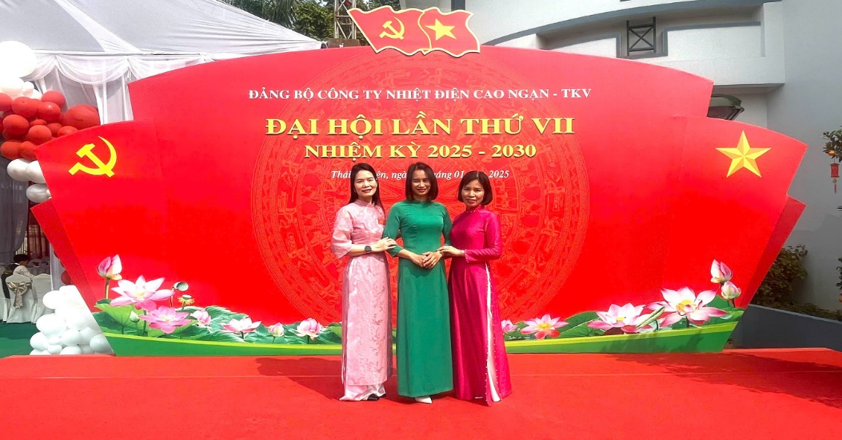Việc tiếp nhận và chuyển giao tổ chức Đảng tại Công ty Nhiệt điện Cao Ngạn - TKV về Đảng bộ Tổng công ty Điện lực - TKV là bước đi đúng đắn, thể hiện sự lãnh đạo kịp thời của Tỉnh ủy Thái Nguyên, Đảng ủy Khối Doanh nghiệp Trung ương và Tập đoàn Công nghiệp Than - Khoáng sản Việt Nam. Đây không chỉ là quá trình tinh gọn bộ máy, mà quan trọng hơn, đã nâng cao rõ rệt năng lực lãnh đạo của Đảng, tạo động lực để doanh nghiệp phát triển bền vững. Công tác này có thể nhân rộng, góp phần hiện thực hóa chủ trương lớn của Đảng về xây dựng tổ chức Đảng và hệ thống chính trị tinh gọn, hiệu quả trong doanh nghiệp nhà nước.